文档修改历史

版本号 | 修订日期 | 修订人 | 修订描述
V1.0 | 20200216 | 谢福成 | 完成第一版集约化平台模板操作指引
V1.1 | 20200225 | 谢福成 | 补充8.3页脚引入党政机关/事业单位的红/蓝图标
V1.2 | 20200509 | 谢福成 | 补充7.11栏目归档操作
V1.3 | 20200611 | 谢福成 | 补充8.4节关于标题、短标题、副标题、摘要富文本内容的注意事项

集约化平台模板操作指引

一、 概述 3
1.1. 名词解释 3
1.2. 发布机制 3
1.3. 模板生成网站的原理 4
1.4. 简单的建站步骤 4
二、 模板操作者基本要求 5
三、 模板权限管理 5
四、 模板规范和统一性要求 5
五、 模板生成与制作 6
5.1. 模板资源-模板列表操作 6
5.2. 模板资源-公共资源操作 9
六、 模板关联与发布 11
6.1. 关联模板 11
6.2. 发布任务 12
七、 范例 13
7.1 完整的模板目录结构 13
7.2. 规划栏目和模板目录分类 13
7.3. 创建页面 15
7.4. 使用公共资源 16
7.5. 页头和页脚的制作 17
7.5.1. NFC_INCLUDES置标法 18
7.5.2. shtml的include语法引入 18
7.6. 数据填充方式 19
7.6.1. 使用置标 19
7.6.2. 使用静态元数据接口 20
7.7. 关于稿件搜索 21
7.7.1. 跳转至集约化搜索平台 21
7.7.2. 使用搜索接口定制需求 21
7.8. 访问量统计 22
7.9. 音视频播放 22
7.10. Rss订阅 22
7.11. 栏目归档操作 22
八、 常见问题及注意事项 23
8.1. 不合理的目录引发的问题 23
8.2 避免使用NFC_INCLUDE引入页面公用元素 24
8.3 页脚引入党政机关/事业单位的红/蓝图标 24
8.4 标题、短标题、副标题、摘要富文本使用注意事项 25
九、 附件 26

概述

名词解释
- 普通页面：页面可以理解成独立于栏目发布链接之外的可访问当前站点的链接，这种链接生成的是独立可访问的网站页面，一般用于制作首页（也就是网站入口）或其他入口。
- 概览页：某个栏目的文章列表页。
- 细览页：某篇具体文章的页面
- 模板：是由html文档、js文件、css文件、图片等文件组成的，使用置标语法（或其他获取数据的方式）进行数据填充，用于网站内容管理系统进行普通页面、概览页、细览页发布后可供网民访问的一系列文件。
- 全局静态资源：在公共资源下上传的静态资源。这种资源是不会随着模板编译发布的时候,复制到模板对应的文件目录的。全局模板共用的资源文件应该上传到公共资源当中。
- 模板目录资源：在某个模板所属目录下上传的静态资源，这种资源是会随着模板编译发布的时候,复制到模板对应的文件目录的。只针对特定模板使用的静态资源就上传到对应模板目录中。
- 模板分类：同一类型的模板以及其对应的资源文件归属到一个目录中。如：页脚或页头模板以及其对应的静态资源可以归属到一个footer或header目录下。请注意：不要将所有模板都放到一个目录下面，更不要一个模板目录里面又嵌套第二个模板目录，如在index目录下又嵌套footer，header模板目录。
- 模板目录：在模板资源-模板列表里面新建的目录，用于存放模板相关的文件。每个模板目录最好都新建js，css，images这三个文件夹，将模板对应的静态资源都分类归属到这3个文件夹中，以便于维护。

发布机制
由于发布某个html模板时，与其相关的js，css资源是未知的，甚至有一些资源是需要在用户浏览页面、产生交互操作时才会根据场景异步加载，因此发布模板时，在该模板所在目录的非html文件以及子目录的文件会当做该模板的关联文件，同样会被发布出去。

模板生成网站的原理
模板生成网站的原理如图1.3.1所示。因为模板是由html、css、js编写的，且由于需要使用置标语法，因此需要一次编译的过程，也就是将置标替换成对应稿件数据，这样一来就形成概览页或细览页或普通页面，多个这样的页面就组成栏目首页，而多个这样的栏目最终就会组成一个完整的网站，最终经过系统发布后，会将这些可访问的页面发布到前台服务器中，以供网民访问。

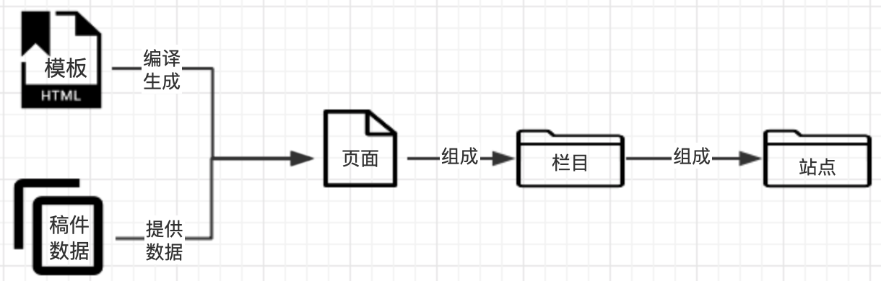
图1.3.1

简单的建站步骤
以http://migratesite3.southcn.com为例，migratesite3的网站的结构如图1.4.1所示：
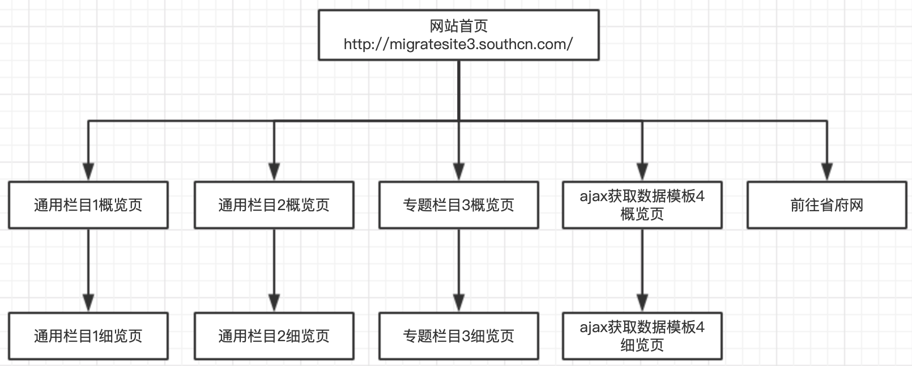
图1.4.1

第一步：根据网站结构图，我们知道当前网站一共有5个栏目，根据图所示，前往“站点管理-栏目管理”创建相关栏目。
第二步：根据栏目要求，划分模板目录，这里可以知道，一共需要3个栏目的模板目录，分别是通用模板、专题模板、ajax获取数据模板。前往“模板资源-模板列表”中创建，同时创建对应的概览页、细览页模板。
第三步：模板创建好后，前往“站点管理-栏目管理”中，修改对应栏目的概览页、细览页为第二步创建好的模板。
第四步：通过结构图可知，还需要一个普通页面，用来当做网站首页，前往“站点管理-页面”，新建一个名为首页的页面。页面文件名称填为index.html。同时前往“模板资源-模板列表”中创建首页模板目录以及对应的index.html文件。并将其挂载到首页页面中。
第五步：根据实际需要，上传全局静态资源至“模板资源-公共资源中”。
第六步：根据建站需求，分别编写各个模板文件的代码，并同时上传模板所需要的模板目录资源（如特定的js、css等）。
第七步：编写完成模板后，前往“站点管理-发布任务”中创建对应的发布任务，将模板发布到前台服务器形成静态页面供网民访问。

模板操作者基本要求
- 掌握基础的HTML、CSS、JavaScript知识
- 掌握集约化CMS置标语法
- 了解静态元数据接口
- 能够根据业务需求，编写符合W3C标准的HTML页面文件

模板权限管理
模板的权限可以分为查看、添加、编辑、删除权限。只有这些权限的用户才可以对模板进行操作。站点管理员可以在“站点管理-系统角色管理”创建对应具有模板权限的系统角色，再把创建含有模板权限的系统角色赋予给指定的用户即可。另外由于站点管理员有全站所有权限，因此也同样可以对模板进行操作。

模板规范和统一性要求
- 对模板进行分目录存放，一个目录存放一类型的模板，每个模板目录内最起码要创建js、css、images三个文件夹，用来存放对应模板目录资源。严禁模板目录内又嵌套其他的模板。
- 对一些模板共用的资源文件，须上传至公共资源中，对特定模板使用的资源文件，须上传至模板模板中。。
- 对一些共用的页面元素，比如footer、header等，应该使用schtml的include语法来引入，以此避免修改后需进行全站发布才能生效。

模板生成与制作

模板资源-模板列表操作
在网站内容管理系统后，点击模板资源，进入到如图5.1.1所示的主界面。这时候创建模板的方式有2种。第一种是通过文件上传的方式；第二种是通过在线创建的方式。如果使用第一种，需要在操作者当前的电脑，先将模板相关的文件创建好，通过打包成zip后，点击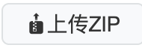按钮后，根据弹出框提示进行上传，待系统后台上传完成，且处理完毕后可在线正常操作模板；也可以通过点击按钮，来进行单个模板文件的上传操作（注意：这里上传的模板文件均需utf-8编码的文件）。使用第二种方式则是点击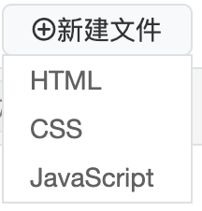，根据需要选择要新建的文件，点击对应选项后将会进入到在线的模板编辑器，如图5.1.1所示。另外，还可以点击来对模板文件进行目录划分。这里倡导对于样式、布局、逻辑相似的模板都放在一个目录下面，以便资源复用提高性能，对于样式差异比较大的，就新建别的目录进行存放，不要在目录里又新建目录，在新建的目录里又存放另类型的模板文件。目录和模板分类存放规范请见7.2。
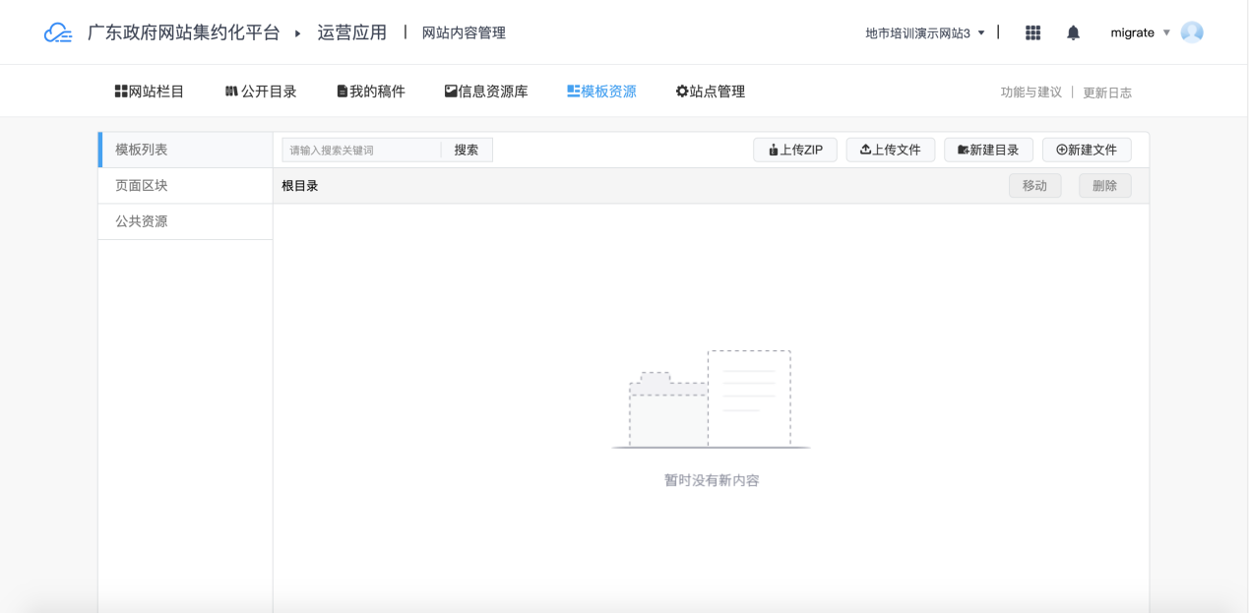
图5.1.1

在图5.1.2的编辑器页面中，可以随意输入html代码，js代码，css代码来进行模板的编辑操作。在图5.1.2中，文章右侧的侧边栏是系统提供的模板置标属性，用于在模板中获取当前栏目数据或文章数据。另外系统还提供了一些逻辑运算符来进行模板中的一些逻辑判断。具体的置标语法使用请参见附件：“CMS-模板语法文档”。当编辑完成模板后，可以点击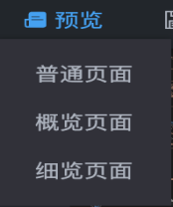来进行模板的预览操作，以便查看页面展示效果是否与预期一致。

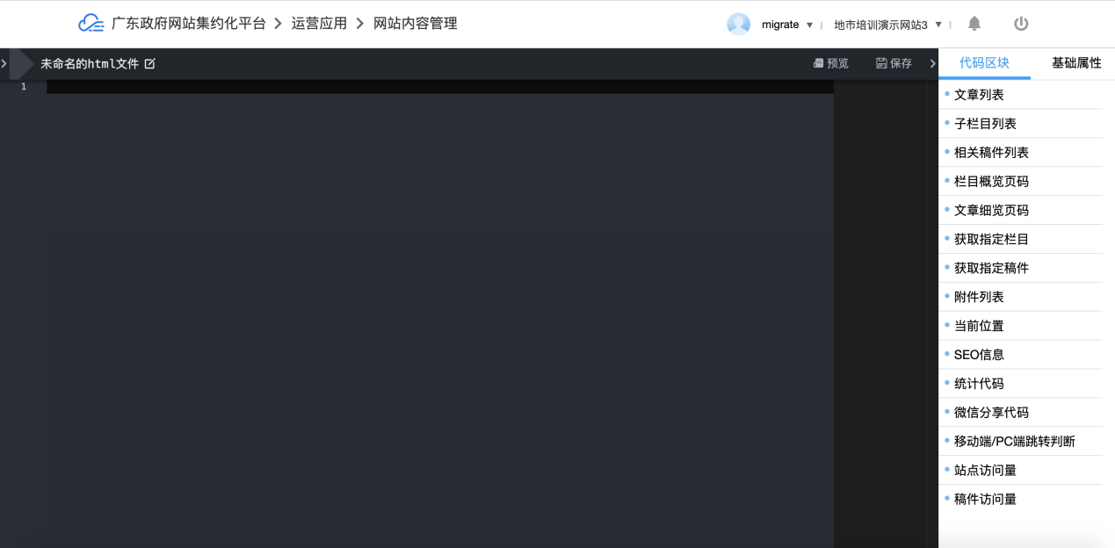
图5.1.2

如图5.1.3所示，该模板是一个简单的概览页模板，模板中读取了标题，当前概览页所属栏目名称，当前栏目下文章列表数据（标题，作者，发布时间），此外还设置了面包屑标签和分页控件。点击保存按钮进行模板保存后，回到之前的模板资源主页面，会发现我们创建的模板，如图5.1.4所示。

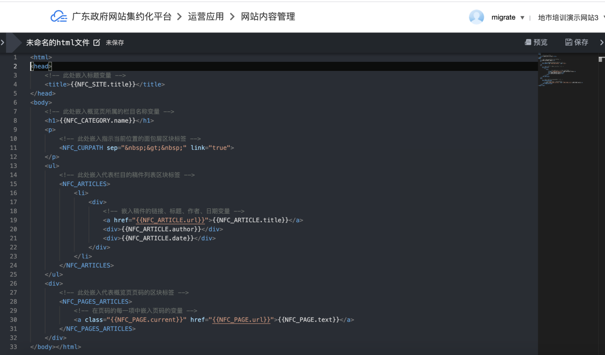
图5.1.3

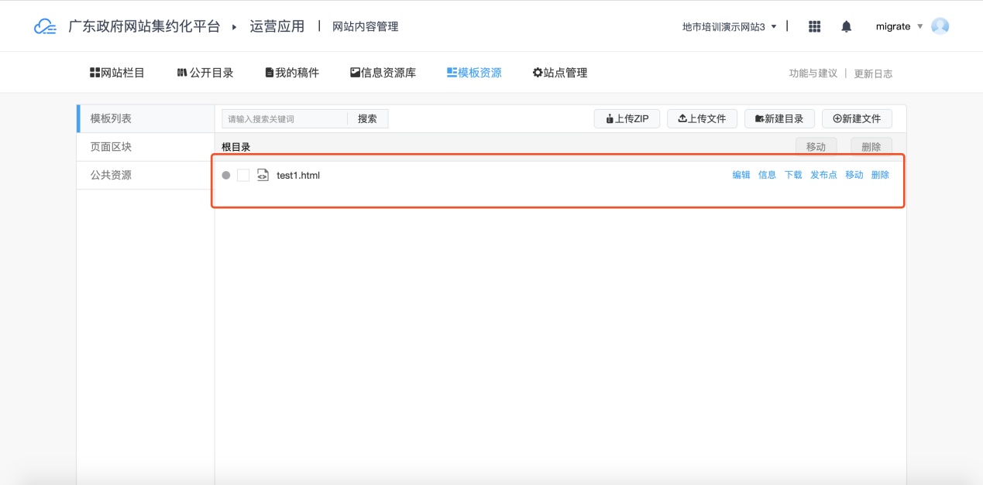
图5.1.4

点击模板列表的编辑按钮，可以对该模板进行修改，此时的编辑器页面会多出2个新的按钮，历史按钮可以查看这个模板的修改历史以及回溯到某个修改版本，如图5.1.5所示，点击图中的选择用于比较的版本可以查看到历史的版本信息，以便用于对比历史版本与现在版本的异同。点击信息按钮可以查看当前模板的具体信息，如大小，模板类型，修改时间等。如图5.1.6所示。
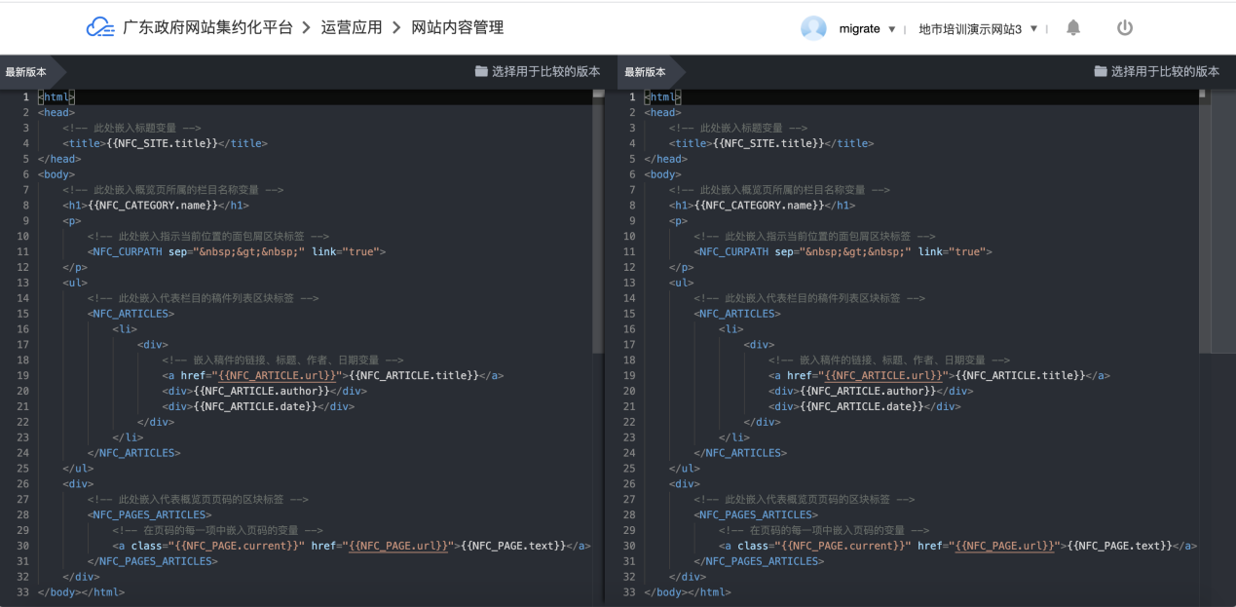
图5.1.5
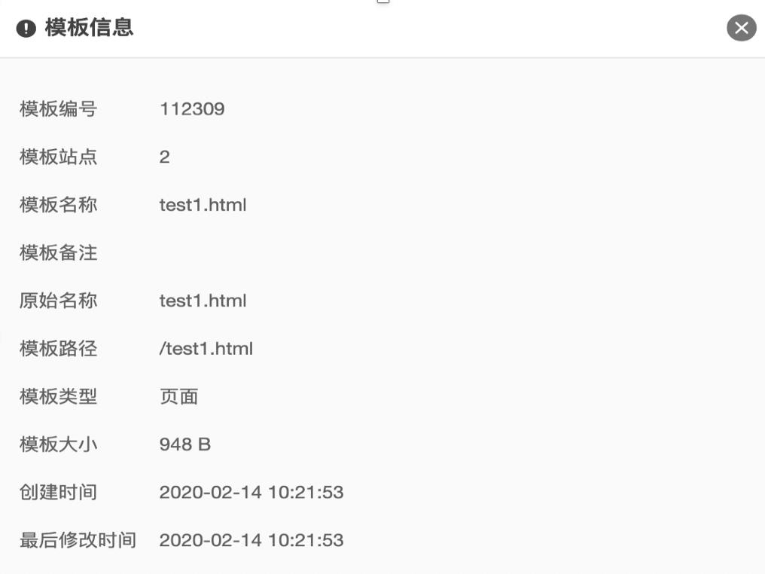
图5.1.6

模板资源-公共资源操作
公共资源的主界面如图5.2.1所示，在这里可以上传全局静态资源。例如，在各个页面都用用到的js库、css库（如：jquery，reset.css，bootstrap.css等）。这样一来，这些库就不必当做模板目录资源，在模板列表页面创建或上传多份了，仅需要在这里上传一份，然后在模板页面中写入正确的script标签地址即可生效。在公共资源里改动资源文件，只需在公共资源里重新发布当前改动的文件即可，不需要跑到模板页面中重新发布栏目概览页，文章细览页等，这样可以简化操作，提高性能。
在上传公共资源文件之前，需要新建资源分类，这份分类可以理解为发布点，也可以理解成文件夹，在这个分类下上传的文件都会归属到这个发布点中进行发布。尽可能的将一些公共资源文件根据资源类型来进行分类，这样方便后期站点的维护。点击进行资源分类的创建操作，点击+号后会弹出个弹窗，根据弹窗提示进行分类创建操作即可。创建完成后，点击选中刚创建的分类，然后点击后会弹出一个弹窗，根据弹窗提示进行文件上传操作即可。如图5.2.2所示，在公共资源文件列表条目的右侧方有一系列操作按钮，可以针对该资源文件进行一些操作，当点击了编辑按钮编辑了某些资源文件后，系统会直接进行该资源文件的重发操作。
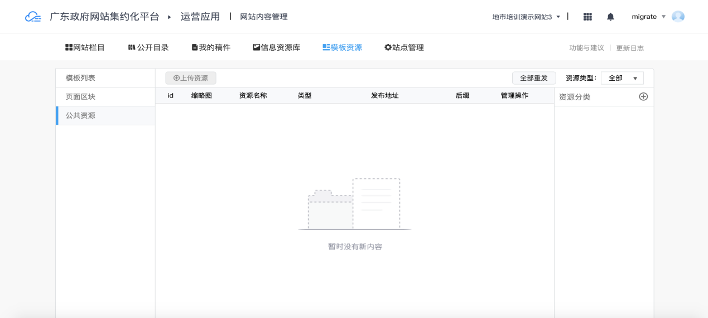图5.2.1
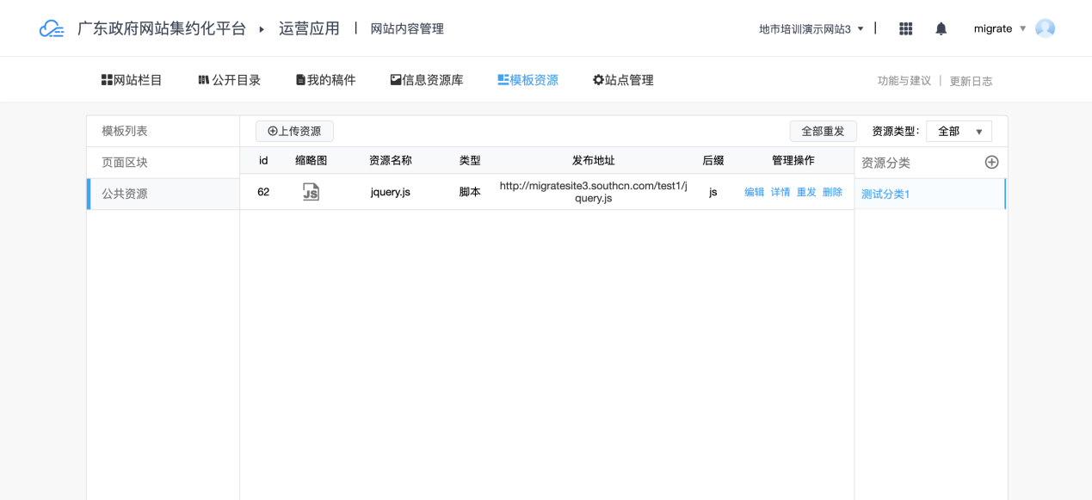
图5.2.2

模板关联与发布

关联模板
模板需要关联到栏目或者页面才能被发布形成静态页面以及静态元数据。
一个栏目可以关联四个模板，分别是：PC的概览页模板、PC的细览页模板、移动端概览页模板、移动端细览页模板。如果栏目未关联模板，稿件是无法发布到前台服务器供用户访问的。栏目模板的关联操作须前往“站点管理-栏目管理”编辑某个栏目，选择左侧“栏目模板”或弹窗内滚动到最下方，如图6.1.1所示。
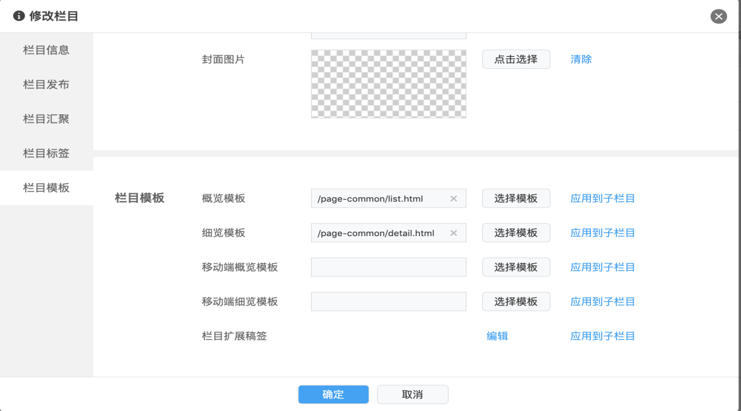
图6.1.1
同样的页面也需要关联了模板后才能被发布到前台，供网民查看。一个页面仅能关联一个模板。如果页面未关联模板后直接发布，将会导致页面链接404。这样就会产生一个错误页面。页面关联模板如图6.1.2。
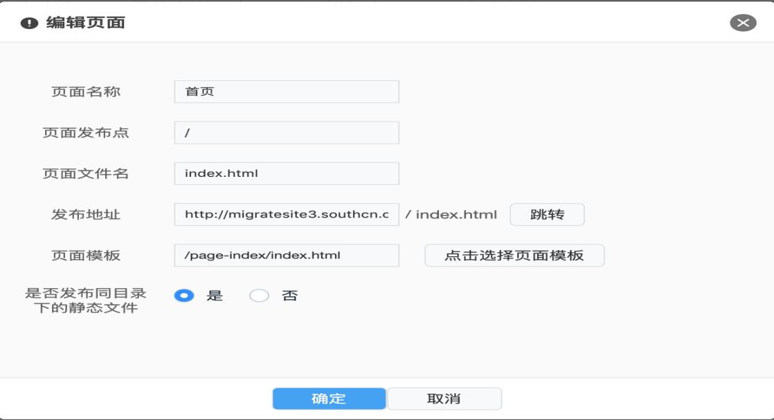
图6.1.2

发布任务
创建发布任务有2种方式，一种是自动创建，一种收手动创建。自动创建的发布任务会在用户触发以下操作的时，由系统自动创建，分别是：发布稿件、撤稿、栏目汇聚、稿件移动、稿件复制。手动创建是用户前往站点管理-发布任务，点击根据情况来创建不同的发布任务。图6.2.1展示了发布任务列表，创建者这一列，如果为System即为系统自动创建的发布，如果为用户名则是用户手动创建的。
一般情况下，用户是不需要主动去创建发布任务的，但是当遇到以下情况时，用户应该手动去创建发布任务。
- 修改了页面数据或与页面有关的模板时，应该创建“页面”发布任务
- 修改了细览页模板或模板写了细览页读外边的概览页数据时，应该创建“栏目文章”发布任务。
- 修改了概览页模板或新建、删除、修改栏目等与栏目相关的数据时，应该创建“栏目树”发布任务、“栏目概览页”发布任务。
- 需要按特定规则对某个栏目的稿件进行重新排序时，应该创建“栏目稿件排序” 发布任务。
- 新建、删除、修改公开目录分类等与公开目录分类相关的数据时，应该创建“公开目录树”发布任务。
- 修改了NFC_INCLUDE这样引入的页头页脚或者一些模板中有用到的全局的属性像站点名称这些时，应该创建“全站类型”的发布任务。
- 如果在实际稿件细览页或概览页与预期效果不一致时，应该创建“栏目文章”或“栏目概览页”发布任务。
另外：在模板目录下面更换某个资源（如图片）后，可以在模板列表点该资源所属的“发布点”按钮后，勾选对应的发布点进行单独发布替换。而不需要去发手动的创建发布任务。
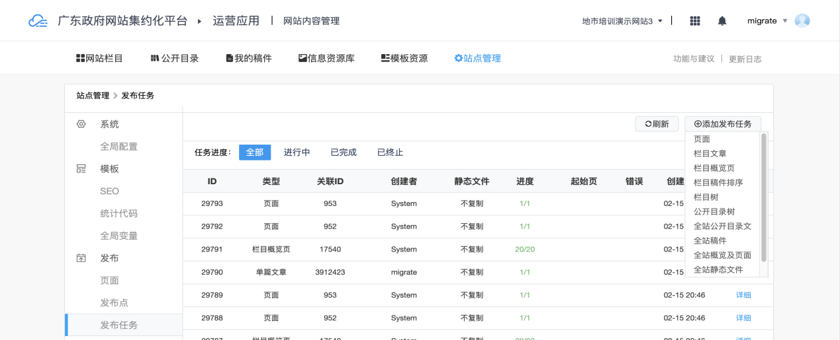
图6.2.1

范例
下面通过一个构建一个简单站点的例子（http://migratesite3.southcn.com），来看看如何合理规范的制作模板。（下文提到的模板、模板目录名称均为例子，包括但不限于所有类似page-xxxx、header、footer、rsspublish名称。实际编辑模板过程中应以具体情况命名。）

完整的模板目录结构
migratesite3站点完整目录结构请点击“模板目录结构”查看，后台模板列表点击“模板列表”查看。
模板目录规划的原则是：对于样式、布局、逻辑相似的模板以及相关文件都放在一个目录下面，对于样式差异比较大的，就新建其他目录进行存放，不要在目录里又新建目录，在新建的目录里又存放另类型的模板文件。

规划栏目和模板目录分类
创建站点之前，应该先把栏目创建好，因为模板需要挂载在某个栏目下面才能发布出去，此外也可以通过构建栏目来进行初步的模板目录规划。一个栏目一个目录看上去是一个好的选择，但实际上最好不要这么做。比如，你有1W个栏目，那么对应过来就有1W个模板目录，这显然是不合理的。因此需要做的是，对这些栏目进行一个初步的分类，比如：哪些栏目适合使用通用的概览页和细览页;哪些栏目的模板可以共用（一个父栏目下面的子栏目很大可能可以共用父栏目的模板）。这样分类下来，目录数量就大大减少了。
如图7.2.1所示，这里有7个栏目（其中前往省府网是重定向栏目），但是实际上这7个栏目的模板目录只有3个。根据前面提到的，我们把通用模板1及其子栏目、通用模板2栏目归为一类，这类用通用模板page-common；专题模板3栏目是一种专题类型的栏目，归为一类，使用page-cslm3模板；ajax获取数据模板4栏目，是一种特殊栏目，归为一类，使用page-cslm4模板。如图7.2.2红框所示。

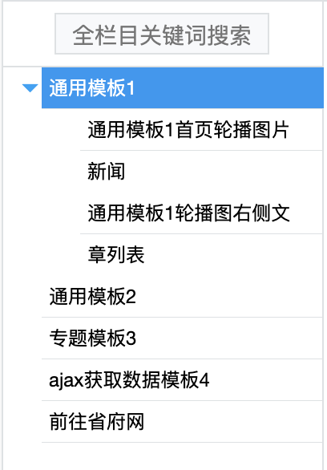
图7.2.1

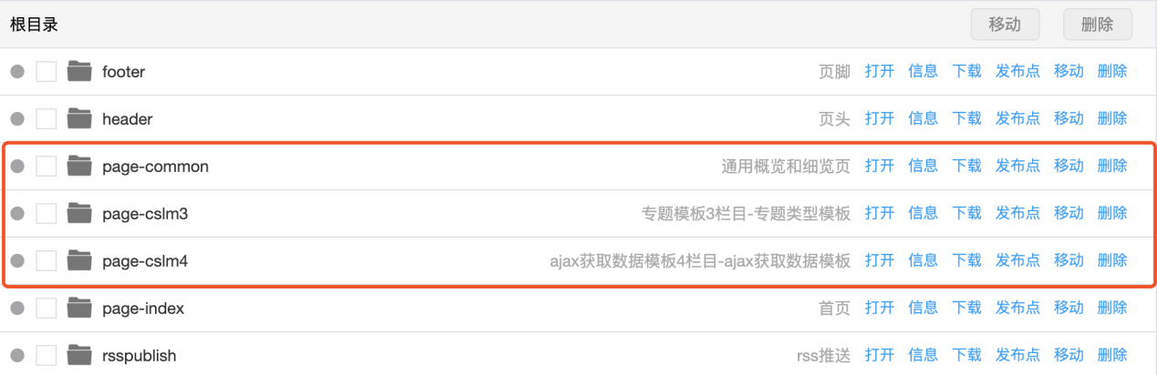
图7.2.2

栏目创建完成并且初步进行分类后，开始前往模板资源里面创建对应的目录，如图7.2.2所示，这里创建红框内的3个模板目录，分别是通用模板目录、专题模板3目录、ajax获取数据模板4模板。这里建议创建模板后点击下信息按钮，在弹窗中修改下模板备注如图7.2.3所示，这样一来就可以知道当前目录对应的是什么，便于后期维护。建好每个目录后再到每个目录里面创建js、css、images目录，以便存放资源，同时创建概览页和细览页模板。都完成后，前往栏目设置里把栏目对应的概览模板和细览模板分别选上即可。
将模板按栏目需求划分好目录结构，这样可以尽可能的减少后台资源文件的复制操作，从而以加快栏目发布的速度，同时避免了系统资源耗尽导致服务器出错。

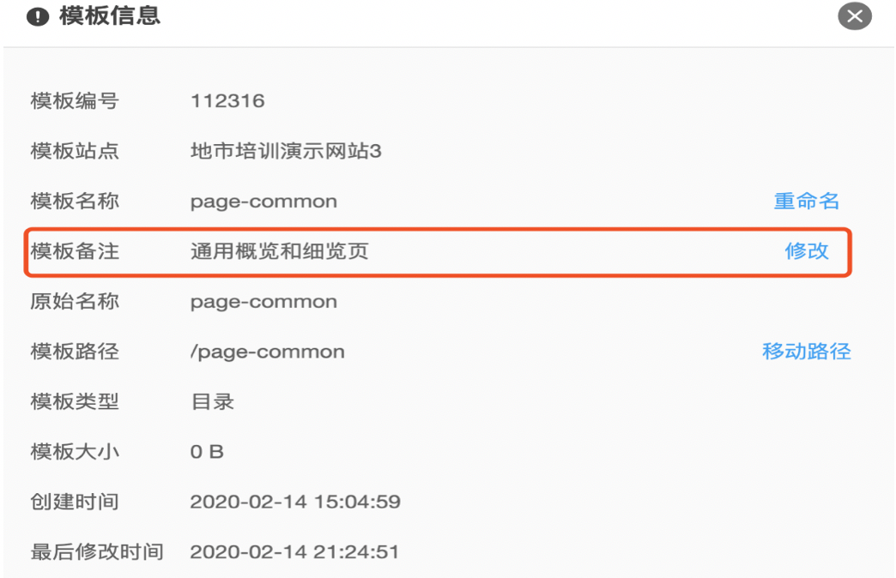
图7.2.3

创建页面
接着，开始创建页面，由于页面也是要由模板来承载的，因此新建了几个页面就同样的去新建几个模板目录。创建页面需要进入到站点管理，点击左侧的页面选项卡。如图7.3.1所示，点击，会弹出弹出窗口，根据弹出窗口的提示完成页面的创建。站点肯定需要一个首页，因此在这里创建一个首页页面，对应的模板目录是page-index。创建page-index目录时，同样记得创建好js,css,images文件，以存放对应的资源文件。
页面对应的模板更改之后，需要来到发布任务或者页面这里对该页面进行一次重发操作。另外，如果是页面内写了栏目和稿件的置标，在对应的栏目或者稿件有发生更改的情况下，系统也会自动重发一次页面，不需要用户手动的进行重发。

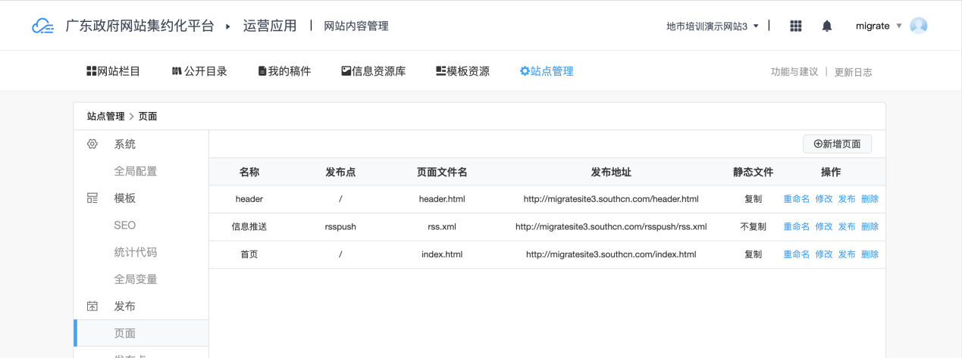
图7.3.1

使用公共资源
从节省资源提高发布速度的角度考虑，应该尽可能的去利用公共资源，因为公共资源上面的资源文件是全局静态资源，发布模板时不会被复制。如图7.4.1，新建migratesite3站点的一个公共资源分类，该分类的发布点为globalstatic，所有上传到这个分类下的资源都可以在模板中使用“/globalstatic/资源名称”来访问，如在这个分类下上传了jqeruy.js，那么在所有模板中都可以使用：<script src = /globalstatic/jquery.js></script>，而不需要在每个模板目录里面的js文件夹都上传一份jquery.js的模板目录资源。而且最重要的是，如果更改的这个在公共资源里的jquery.js，那么更改后会直接重发这个js文件，而不会像模板目录资源一样，更改之后还需要重新发布对应的模板才能生效。
当使用了公共资源文件之后，带来的最大的好处就减少了文件发布数量、提高发布速度、以及减少服务器存储文件的数量。但是使用这个不好的地方就在于：如果一个资源只有某个模板使用的话，上传到公共资源那里可能维护路径有点长。因此建议：对于多个模板使用的资源文件都可以上传公共资源。
建站前应该先考虑好，当前站点有什么资源可以上传到公共资源里面的，比如在migratesite3中，是这么考虑的：由于jquery.js这种库适合在各个模板中使用的，因此可以上传到公共资源中；因为模板基本都是共用页头、页脚的，所以可以将页头，页脚的相关的资源文件上传到公共资源中；对于一些插件，比如轮播图插件，这种也可以考虑上产到公共资源中。如图7.4.2所示，这migratesite3站点中，一共建有2个公共资源分类，一个是全局静态资源：存放全局静态资源文件，一个是音频资源：存放集约化音频插件资源文件。
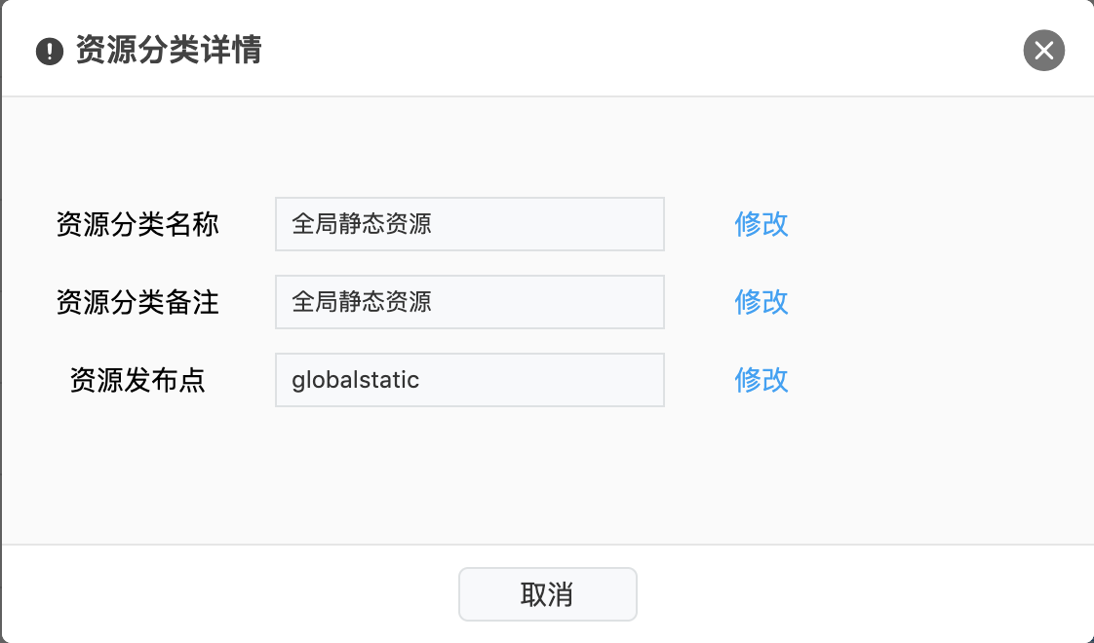
图7.4.1
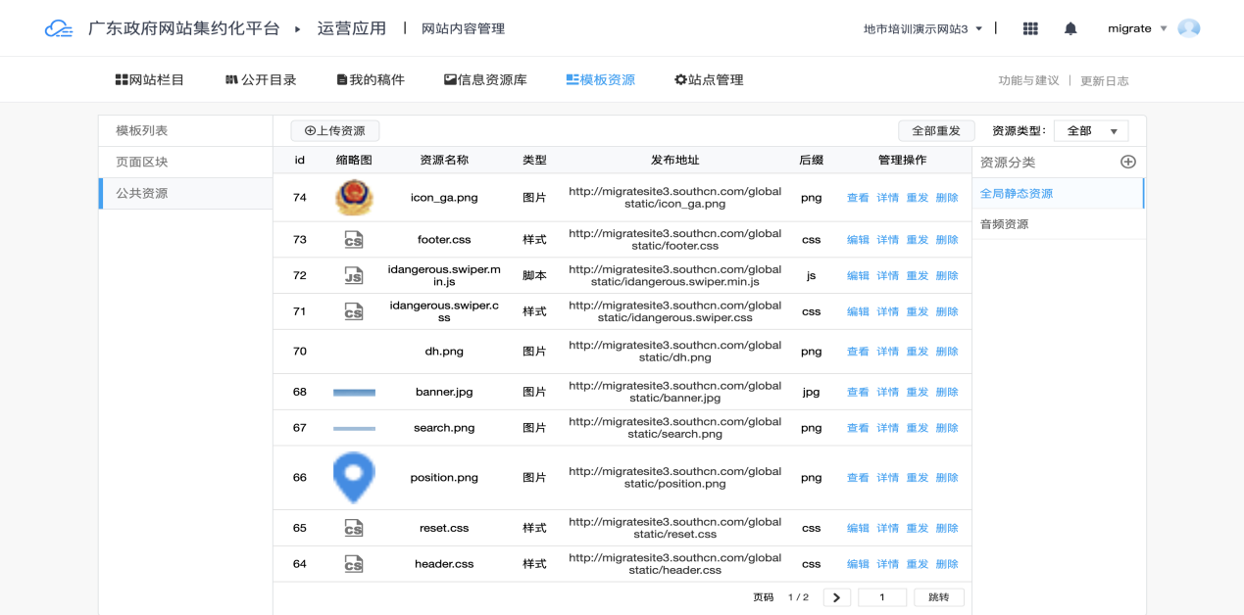
图7.4.2

页头和页脚的制作
网站的页头和页脚一般都是通用化的，一般来说每个模板都是使用同样的页头和页脚。因此，我们创建2个模板目录header和footer，分别存放页头和页脚的模板，见图7.2.2。对于页头和页脚的资源文件，在“5.2 使用公共资源”中提到过，应该把这类型的资源文件上传到公共资源中，这样方便在各个模板中直接引入使用。
页头和页脚的使用方式有2种，第一种是使用置标的方式NFC_INCLUDES，另一种是使用shtml的include语法。在migratesite3站点中，页脚footer使用的是第一种置标法，页头使用的是第二种shtml的include语法引入。下面将来分别介绍2者的特点。

NFC_INCLUDES置标法
关于NFC_INCLUDES置标的用法可以参见附件：“CMS-模板语法文档”的中“1.11 引用其他模板”。
这里以migratesite3站点的page-index为例，在page-index目录下的index.html使用置标法引入footer，填入正确的footer模板的id或路径，就可以将footer模板引入进来，见图7.5.1，注意:这里引入仅仅只是模板的内容，而不包括对应的静态资源文件。如果当前footer的静态资源没有上传到公共资源中，那么就需要将footer当做栏目发布概览页，这样能将footer的资源发布出去，或者将footer的资源复制一份到page-index中。从这里可见，使用公共资源是多么方便的事情，减少了操作次数和发布次数。
使用置标法缺点：修改了页脚footer的模板，就需要重新发布一次所有引入了footer的模板，但是由于footer的特殊性，这样就会导致很可能需要执行一次全站发布。

图7.5.1

shtml的include语法引入
关于schtml的include语法，可以点击“sthml”查看。
这里以migratesite3站点的page-index为例，在page-index目录下的index.html使用此方法引入了header，见图7.5.2。使用此方法，需要一个header页面（页面用法见8.8.3 “创建页面”），include进来的必须是可访问的页面，在前台服务器会自动将这个页面的内容组合进对应的模板发布后的html文件中。因此，前往站点管理-页面中新增一个名为header的页面，见图7.3.1和图7.5.3，新建好这个页面并发布后，可以直接通过链接的形式来进行访问，点击http://migratesite3.southcn.com/header.html。
同样这个页面所需要的静态资源文件，也要提前处理好，要么就上传到公共资源中，要么就在header目录下跟随页面一起发布，或者直接在page-index的目录下复制一份。
使用这种方式的最大的好处就是当修改了header的时候，不需要重发所有使用到header.html的模板，也就是很可能并不需要全站发布了；而是前往页面管理中，直接重发这个页面即可。因此，推荐使用这种方式来引入页头、页脚。

图7.5.2
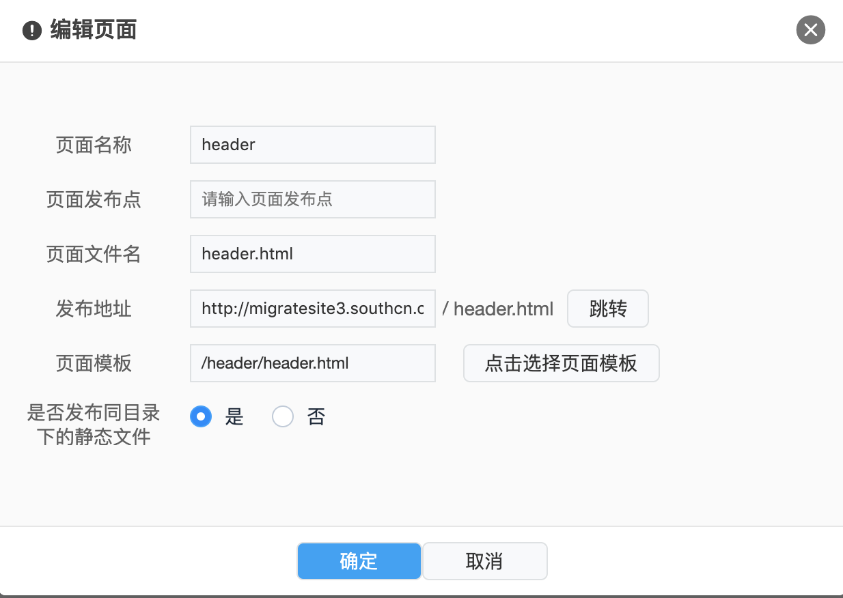
图7.5.3

数据填充方式
网站模板发布之后到前台供网民访问，这一个过程中涉及到了数据填充，数据的填充方式有两种，一种是通过置标标签去获取栏目和稿件数据来进行数据填充，另一种是前端通过调用静态元数据接口来进行数据渲染。下面将来分别介绍2者的特点。

使用置标
关于置标的使用方法参见“CMS-模板语法文档”。使用置标需要严格按照规定的语法来进行模板的编写。以通用栏目目录page-common为例，里面的list.html为概览页模板，detail.html为细览页模板。list.html使用了以下置标：NFC_SITE（获取当前站点数据）、 NFC_CATEGORY（获取当前栏目数据）、NFC_CURPATH（获取面包屑导航数据）、NFC_ARTICLES（获取文章列表数据）、NFC_ARTICLE（获取指定文章数据）、NFC_PAGES_ARTICLES（获取栏目列表分页数据）、NFC_INCLUDE（将其他模板添加进来）。当使用上述置标时，系统在处理模板的时候，会自动将对应的数据填充进去，而后生成一份纯静态的html发布到前台的服务器当中，以供网民访问。
具体的模板可以访问：
list.html：http://cloudmigrate-cms.southcn.com/code#/2/tpl/edit/112317,
detail.html：http://cloudmigrate-cms.southcn.com/code#/2/tpl/edit/112318
使用置标的最大好处是生成的页面是纯静态化的页面，没有额外的动态数据加载，这样能够大大提高网民访问页面的加载速度，而且最重要的是利于SEO。但是同样的缺点也是因为这个，因为是纯静态化的，没办法动态加载数据，因此针对一些特定的需求可能没法使用置标来实现，如前台页面要做稿件筛选。

使用静态元数据接口
当栏目正常的配置模板，在某个栏目下新增了稿件，并依次通过审核，发布后会生成静态页面，但是除了生成静态页面之外，站点的栏目树、稿件数据、公开目录数据会被发布为静态的json和可跨域访问的jsonp文件供app以及其他单位站点访问使用。这种文件，在集约化平台称之为静态元数据。
元数据被发布于站点配置的元数据发布点下，默认值为postmeta，即网站的“/postmeta/”目录下，见图7.6.1。元数据的相关接口和配置见附件“CMS-静态元数据文档”。
具体使用，则是则模板中，通过ajax调用静态元数据接口，以获取到发布后的元数据，获取到元数据后根据自身的业务需求来进行进一步处理后，通过使用js来动态的添加到页面。page-cslm4目录下的模板就是使用ajax获取静态元数据来实现的。
具体的模板可以访问：
list.html：http://cloudmigrate-cms.southcn.com/code#/2/tpl/edit/112352,
detail.html：http://cloudmigrate-cms.southcn.com/code#/2/tpl/edit/112351
使用静态数据接口的有点很明显，就是能够动态渲染，可以根据实际的业务需求来定制化生成页面。但是这也同样是缺点，因为必须先获取到数据之后才能进行渲染，因此这样的方式是不利用SEO的；此外如果是渲染稿件列表的话，那么分页这个过程要前端实现，既是前端要自行去分割数据，形成分页；最重要的是，由于可能当前栏目下的稿件量庞大，这样会导致加载时间可能过长，用户体验不友好，

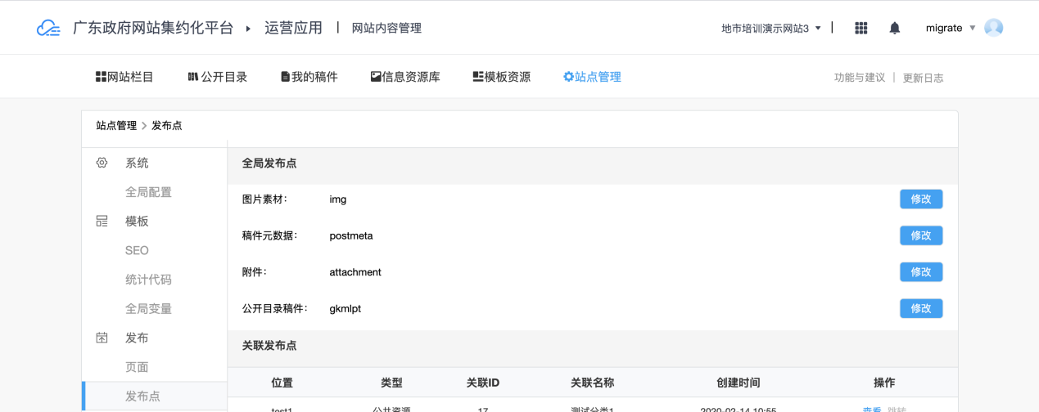
图7.6.1

关于稿件搜索
集约化平台为每个站点提供了站内搜索服务，对应的站点可以在网站内跳转到站内搜索平台，同时也对外提供了http://search.gd.gov.cn/jsonp/site/{sid}的搜索接口，以供外部应用能够针对性进行稿件的搜索操作，以此可以定制化的满足某些特殊的需求。如利用搜索接口指定栏目、指定扩展稿签等实现自定义搜索。

跳转至集约化搜索平台
在migratesite3站点中的header.html，通过from表单提交的形式，来实现了从网站跳转至搜索平台。
模板地址：http://cloudmigrate-cms.southcn.com/code#/2/tpl/edit/112352。

使用搜索接口定制需求
在migratesite3站点中的page-cslm4模板应用了一个简单的搜索接口的例子。在该栏目的概览页下面搜索广东省人民政府门户网站的稿件。
模板地址：http://cloudmigrate-cms.southcn.com/code#/2/tpl/edit/112314。
该接口具体的参数和返回值请参看附件：“搜索接口”。

访问量统计
为了统计站点的用户访问量，包扩各个页面、概览页、细览页。因此在制作模板的过程中，需要在每个可访问的链接对应的模板都要引入统计代码的置标“NFC_STAT”。如果需要获取稿件的访问量，则需要在对应的细览页模板中使用置标“NFC_POST_VISIT”；如果需要获取站点的访问量，则需要在使用到的地方写入置标“NFC_SITE_VISIT”。需要注意的是：
- 要在每个页面嵌入访问量统计标签才能统计到访问量，通过shtml引入的不能统计到；
- 获取访问量的置标是通过生成一个span标签ajax实现的，更新时间是15分钟。故而页访问量会15分钟更新一次最新数据，并非实时更新。

音视频播放
想要在网站内播放音视频，首先需要在后台的信息资源库内上传对应的音频或视频资源，然后在稿件编辑的时候，将对应的音频或视频添加到稿件正文中即可，然后在对应的细览模板添加音视频播放器资源地址。具体参见：“音视频配置指引”

Rss订阅
关于RSS订阅，可以点击“RSS”了解具体信息。其实质是一个xml文件，供rss阅读器订阅感兴趣的稿件信息。平台也提供发布Rss.xml的方式。方法也很简单，就是发布一个rss.xml的页面即可。见图3.2.2和图3.2.4，在migratesite3站点中在模板资源中建一个rsspublish目录，里面存放一份rss.html模板，内容严格按照规定的rss语法格式的格式；同时建一个地址为http://migratesite3.southcn.com/rsspush/rss.xml的页面。最后对这个页面进行一次发布即可。
具体的模板可以访问：
rss.html：http://cloudmigrate-cms.southcn.com/code#/2/tpl/edit/112362

栏目归档操作
在CMS 2.2版本中，新增加了栏目归档操作，可以通过此操作来为栏目归档，同时在模板中使用逻辑语法标签以及栏目置标来实现在栏目概览页打上归档水印。具体的水印样式需要模板编辑自行通过css、图片来控制。使用置标“NFC_CATEGORY.watermark_type”读取归档类别（目前归档类别仅有2个值，0为不归档；1为归档）和置标“NFC_CATEGORY.watermark_date”读取归档时间。
简易的归档水印实现方法如图7.11.1所示：注意这里仅是案例，实际上可以将h1标签替换成图片或其他内容。
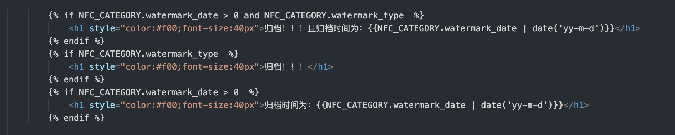
图7.6.11
具体的模板可以访问：
list.html：http://cloudmigrate-cms.southcn.com/code#/2/tpl/edit/112317

常见问题及注意事项

不合理的目录引发的问题
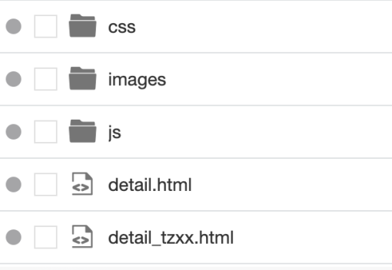
图8.1.1

如图9.1.1所示：detail_tzxx.html和detail.html都把各自所需的资源文件放到了css、images、js目录里。当用户选择了 detail.html 作为某个栏目的模板时，假定这个栏目发布点是 /foo/；那么栏目发布时：detail.html所在目录下的非html文件和目录会被复制到 /foo/ 下， css 就会被复制为 /foo/css，其它文件夹同样也会被复制到/foo/下。这样就导致了发布detail.html的同时，detail_tzxx.html的资源也被发布出去了。甚至，如果在这个目录里存在一个名为test1目录，在这个test1的目录下又有了一堆的html模板，以及无关detail.html的js，css等文件的话，这样就会导致发布foo/detail的时候，也会将test1发布出去。这时如果test1很大，如有几千个文件，这样就会导致发布一次detail.html会触发几千个文件的复制操作。
因此不合理的模板目录最终会引发以下问题：
- 全站发布耗时长，甚至耗尽服务器资源导致发布失败。因为无关模板的文件多，触发的操作多了。
- 服务器上无关文件多。一个目录下，互相独立的模板数量很多，譬如上百个时，就复制了上百倍的无关文件。
- 服务器所需存储大。不同路径下的文件夹存在相同的资源文件（css、js、images），也就导致了服务器需要更大的空间来存储。
因此合理规划模板目录显得尤为重要。

避免使用NFC_INCLUDE引入页面公用元素
在8.5中我们提到了用NFC_INCLUDE置标引入模板可能带来额问题，一般情况，使用NFC_INCLUDE是没问题的，但是如果用来引入一些页面的公用元素就可能会带来严重的问题：当你修改了这个公用元素的模板后，你就必须对所有用到这个公用元素的模板进行重新发布，这个后果是可怕的，因为可能并不知道哪些模板通过NFC_INCLUDE这个公用元素，这样就导致了不得不进行一次全站发布，以此达到目的。但是如果站点稿件，栏目庞大的话，使用全站发布会影响发布速度，甚至对前台访问可能也会造成影响。因此实际用途中，避免使用NFC_INCLUDE来引入页面共用元素，而是通过shtml的include语法来引入。

页脚引入党政机关/事业单位的红/蓝图标
根据考评要求，所有的政府网站均需要在页脚添加党政机关图标或事业单位图标。挂标流程参加“网站标识管理流程”；而这个图标的添加方式，在“如何将标识加挂到网站？”上有提到不能使用图片图片链接的形式，见图8.3.1。因此需要按照规范化的JS代码形式添加。
对于http的政府网站，只需要在页脚对应的地方，写入如下代码即可，样式需自行解决，代码如下：
<script type="text/javascript">document.write(unescape("%3Cspan id='_ideConac' %3E%3C/span%3E%3Cscript src='$script' type='text/javascript'%3E%3C/script%3E"));</script><span id="_ideConac"></span>
其中标红的$script是一个由互联网网站标识管理平台提供的js文件地址，其形式为：http://dcs.conac.cn/js/A/B/C/D/电子标识码（编号）.js。其中A、B、C、D是具有一定规则的，它是由电子标识码（编号）拆分而成，的规则如下，以CA330000000413402030001这个电子标识码（编号）为例：
- A为电子标识码（编号）第3位和第4位（对应为：33）
- B为电子标识码（编号）第5位到第7位（对应为：000）
- C为电子标识码（编号）第8位到第11位（对应为：0000）
- D为电子标识码（编号）第12位到第19位（对应为：41340203）
最终形成的地址则是：http://dcs.conac.cn/js/33/000/0000/41340203/CA330000000413402030001.js
对于https网站，需要单位与互联网网站标识管理平台联系（fuwu1234@vip.163.com），取得https网站下的挂标方案后，根据方案内容进行操作。

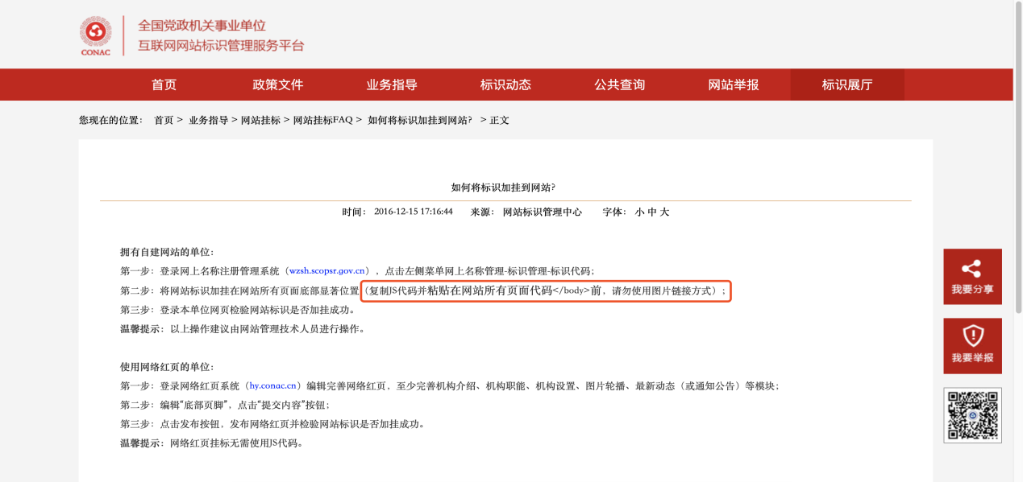
图8.3.1

标题、短标题、副标题、摘要富文本使用注意事项
由于CMS的标题、短标题、副标题、摘要都加入了富文本编辑器，这里模板可能需要做兼容处理。
如果确定不发富文本内容的可以不用改。可以不需要改模板。
如果发富文本内容的话，见模板语法文档2.6.2点。有以下几个地方需要改动：
- 如果使用标题、短标题、副标题、摘要，想直接显示富文本的（以标题为例），需要：{{NFC_ARTICLE.title | raw}}
- 如果使用标题、短标题、副标题、摘要，想直接显示纯文本，也就是不含html标签内容的（以标题为例），需要：{{NFC_ARTICLE.title | striptags | raw}}。
- 目前看到多数模板的<tittle>标签、<meta name="ArticleTitle" content="{{NFC_ARTICLE.title|raw}}">标签都是直接输出富文本的，这样会导致浏览器标签页的title出现html字符串、以及可能影响页面。因此，在这里建议：使用标题的时候用第2点的方式进行修改，因为这里建议是直接显示纯文本内容。

附件
- CMS-模板语法文档
- CMS-静态元数据文档
- 搜索接口
÷

